-1-
สิทธิของผู้สูงอายุ
พระราชบัญญัติผู้สูงอายุ พ.ศ. 2553 เป็นกฎหมายที่ให้การคุ้มครอง ส่งเสริม และสนับสนุนผู้สูงอายุได้รับสิทธิในด้านต่าง ๆ รวมทั้งก่อให้เกิดสิทธิประโยชน์ต่อองค์กรด้านผู้สูงอายุและประชาชนทั่วไป เช่น เงินสงเคราะห์เบี้ยยังชีพผู้สูงอายุ
ขั้นตอนการยื่นคำขอ

ผู้ที่จะมีอายุครบหกสิบปีบริบูรณ์ขึ้นไปของปีงบประมาณถัดไป ลงทะเบียนและยื่นคำขอรับเงินเบี้ยยังชีพผู้สูงอายุด้วยตนเองต่อองค์กรปกครองส่วนท้องถิ่นที่ตนมีภูมิลำเนา ณ สำนักงานขององค์กรปกครองส่วนท้องถิ่น หรือสถานที่ที่องค์กรปกครองส่วนท้องถิ่นกำหนด โดยมีหลักฐานดังนี้
1. บัตรประจำตัวประชาชน หรือบัตรอื่นที่ออกโดยหน่วยงานของรัฐที่มีรูปถ่ายพร้อมสำเนา
2. ทะเบียนบ้านพร้อมสำเนา
3. สมุดบัญชีเงินฝากธนาคารพร้อมสำเนา
ผู้ขอรับเบี้ยยังชีพผู้สูงอายุประสงค์ขอรับเงินเบี้ยยังชีพผู้สูงอายุผ่านธนาคาร
ในกรณีที่มีความจำเป็น ผู้สูงอายุไม่สามารถมาลงทะเบียนด้วยตนเองได้ อาจมอบอำนาจเป็นลายลักษณ์อักษรให้ผู้อื่นเป็นผู้ยื่นคำขอรับเงินเบี้ยยังชีพผู้สูงอายุ แทนได้

-2-

คุณสมบัติของผู้มีสิทธิจะได้รับเบี้ยยังชีพ
1. บุคคลซึ่งมีอายุหกสิบปีบริบูรณ์ขึ้นไปและมีสัญชาติไทย
ที่ได้ลงทะเบียน และยื่นคำขอรับเบี้ยยังชีพผู้สูงอายุต่อองค์กรปกครองส่วนท้องถิ่น
2. มีภูมิลำเนาอยู่ในเขตพื้นที่องค์กรปกครองส่วนท้องถิ่นตามทะเบียนบ้าน
3.ไม่เป็นผู้ได้รับสวัสดิการหรือสิทธิประโยชน์อื่นใดจากหน่วยงานของรัฐ รัฐวิสาหกิจ หรือองค์กรปกครองส่วนท้องถิ่น ได้แก่ ผู้รับเงินบำนาญ เบี้ยหวัด บำนาญพิเศษ หรือเงินอื่นใดในลักษณะเดียวกัน ผู้สูงอายุที่อยู่ในสถานสงเคราะห์ของรัฐหรือองค์กรปกครองส่วนท้องถิ่น ผู้ได้รับ เงินเดือน ค่าตอบแทน รายได้ประจำ หรือผลประโยชน์ตอบแทนอย่างอื่นที่รัฐหรือองค์กรปกครองส่วนท้องถิ่นจัด ให้เป็นประจำยกเว้นผู้พิการ และผู้ป่วยเอดส์ตามระเบียบกระทรวงมหาดไทย ว่าด้วยการจ่ายเงินสงเคราะห์เพื่อการยังชีพขององค์กรปกครองส่วนท้องถิ่น พ.ศ.2548

-3-

การสิ้นสุดการได้รับเบี้ยยังชีพผู้สูงอายุ
1. ถึงแก่กรรม (ตาย)
2. ขาดคุณสมบัติตามหลักเกณฑ์
3. แจ้งสละสิทธิการขอรับเบี้ยยังชีพผู้สูงอายุเป็นหนังสือต่อองค์กรปกครองส่วนท้องถิ่นที่ตนมีสิทธิได้รับเบี้ยยังชีพผู้สูงอายุ

วิธีการจ่ายเงิน

* ผู้สูงอายุ ที่มีอายุ 60 – 69 ปี ได้รับเงิน
เดือนละ 600 บาท
* ผู้สูงอายุ ที่มีอายุ 70 – 79 ปี ได้รับเงิน
เดือนละ 700 บาท
* ผู้สูงอายุ ที่มีอายุ 80 – 89 ปี ได้รับเงิน
เดือนละ 800 บาท
* ผู้สูงอายุ ที่มีอายุ 90 ปีขึ้นไป ได้รับเงิน
เดือนละ 1,000 บาท
(ทั้งนี้ ตามอัตราที่ระเบียบฯ หรือรัฐบาลประกาศกำหนด)

-4-
สิทธิประโยชน์อื่นสำหรับผู้สูงอายุ
ผู้สูงอายุมีสิทธิได้รับการคุ้มครอง การส่งเสริมและ
การสนับสนุนในด้านต่างๆ ดังนี้
1. การบริการทางการแพทย์และการสาธารณสุขที่จัดไว้
โดยสะดวกและรวดเร็วแก่ผู้สูงอายุ
2. การศึกษา การศาสนา และข้อมูลข่าวสารที่เป็นประโยชน์ต่อการดำรงชีวิตการประกอบอาชีพหรือฝึกอาชีพที่เหมาะสม
4. การพัฒนาตนเองและการมีส่วนร่วมในกิจกรรมทางสังคม
5. การอำนวยความสะดวกและความปลอดภัยโดยตรง แก่ผู้สูงอายุในอาคารสถานที่ ยานพาหนะหรือการบริการสาธารณะอื่น
6. การช่วยเหลือด้านค่าโดยสารยานพาหนะ ตามความเหมาะสม
7. การช่วยเหลือผู้สูงอายุซึ่งได้อันตรายจากการถูกทารุณกรรมหรือถูกแสวงหาประโยชน์โดยมิชอบด้วยกฎหมายหรือถูกทอดทิ้ง
8. การให้คำแนะนำ ปรึกษา ดำเนินการอื่นที่เกี่ยวข้องในทางคดี หรือในทางการแก้ไขปัญหาครอบครัว
9.การจัดที่พักอาศัย อาหารและเครื่องนุ่งห่มให้ตามความจำเป็นอย่างทั่วถึง
10. การสงเคราะห์เบี้ยยังชีพตามความจำเป็นอย่างทั่วถึง
11. การสงเคราะห์ในการจัดการศพตามประเพณี
12. การอื่นตามที่คณะกรรมการประกาศ

*****************************
-5-





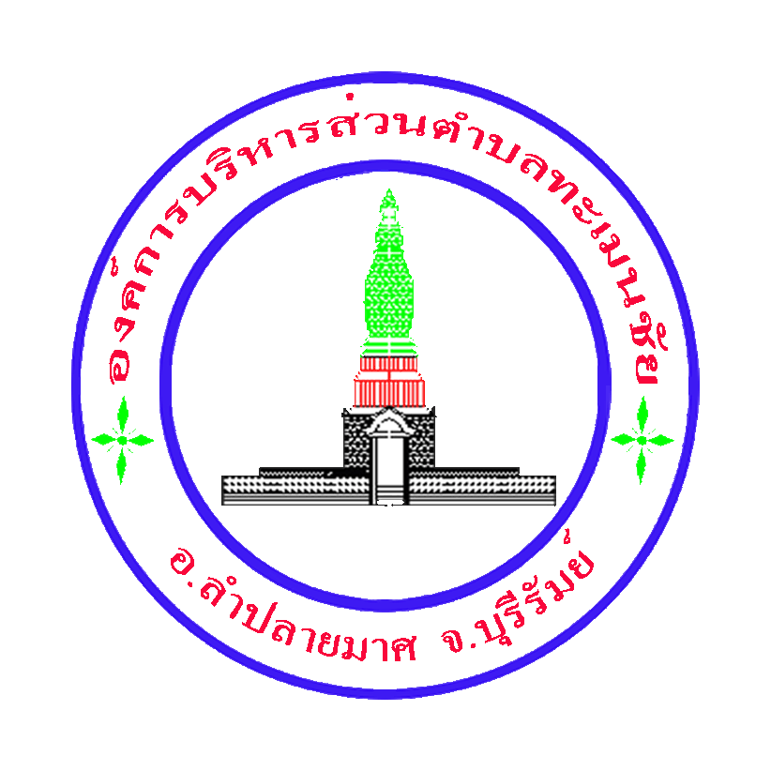

โดย
กองสวัสดิการสังคม

องค์การบริหารส่วนตำบลทะเมนชัย

โทร. 044-666-745
โทรสาร 044-666-745

